Zadanie 1

Utwórz program w postaci kalkulatora uwzględniając zasadę matematyczną -

**nie dziel przez zero!**

Wykorzystaj podpowiedź w postaci: **zadanie 1a** i **zadanie 1b**.

Należy utworzyć zmienne: **l1**(liczba 1) oraz **l2** (liczba 2) .

Pierwsza część programu (dodawanie) jest już wykonana.

Wykonaj pozostałe części programu (**odejmowanie, dzielenie, mnożenie**) i sprawdź jego działania.

**1a**

**………………………………………………………………………………………………………..**

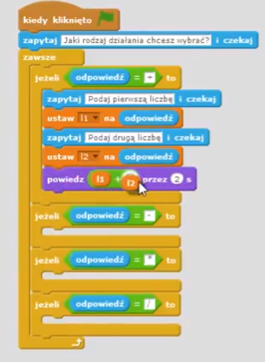

**………………………………………………………………………………………………………**..

**1b**

**część programu odpowiedzialna za zasadę NIE DZIEL PRZEZ ZERO**

